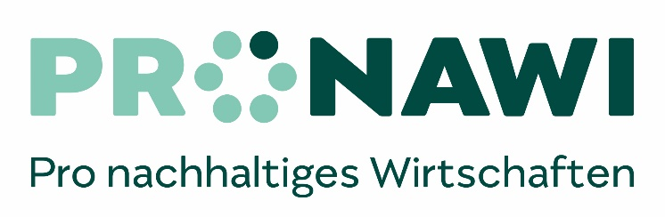

PRESSEINFORMATION
Öko-soziale Produktauszeichnung bald Realität?

Forschungsförderungsgesellschaft fördert mit ProNaWi die Entwicklung einer dynamischen, skalierbaren Methode und Software für die öko-soziale Bewertung von Handelsprodukten.
Wien, 31.01.2020 - Handelsunternehmen und Konsument*innen sollen auf einen Blick erkennen können, welchen "Sustainable Impact" ihr Sortiment bzw. ihr Einkauf hat. Zudem soll ein Werte-basiertes Kundenbindungssystem ökologisches Verhalten belohnen. Die dafür seitens des Handels nötige Methodik und Software integrieren sich in bereits vorhandene Warenwirtschaftssysteme.
Jedes Produkt im Regal benötigt Humankapital und Ressourcen der Natur – aber die End-Konsument*innen erfahren kaum darüber – und das, obwohl zahlreiche politische Herausforderungen (Rio+20, Klimaschutzabkommen 2015 / COP21, Agenda 2030/SDGs etc.) eng mit nachhaltiger Ressourcen- und Energienutzung verknüpft sind. Ziel des Projekts ProNaWi – pro Nachhaltiges Wirtschaften – ist es, diese Informationen beim Einkauf sichtbar zu machen und nachhaltigen Einkauf zu belohnen. Damit wird auch die Voraussetzung für die Entwicklung effektiver Lenkungsinstrumente geschaffen.
Der Erfolg des Projekts wird durch die optimal komplementäre Zusammensetzung des Konsortiums gewährleistet: Koordination und Bewertungs-Software übernimmt das Umweltinformatik-KMU akaryon GmbH. Wissenschaftliche Arbeiten liegen in der Verantwortlichkeit des Fachbüros Landschaftsökologie (mit Dr. H.J. Orthaber als Ideenträger des Projekts), der TU Graz und der Circular Analytics TK GmbH. Die BMD Systemhaus GmbH vertritt ein wichtiges Kassen-/Warenwirtschaftssystem und ist für die prototypische Schnittstellenumsetzung an Bord. Die Gute Agentur kümmert sich um kreative Kundenbindungsinstrumente. Gemeinsam werden Dienstleistungen und Wege für Marketing und Vertrieb konzipiert. Handelsunternehmen und Lieferant*innen sind als Anwendungspartner*innen in die Entwicklung eingebunden.
Als Ergebnis steht dann endlich eine praktikable Form der "doppelten Preisauszeichnung" zur Verfügung. Und eine Reihe weiterer Features, die in Zukunft den Einkauf „mit gutem Gewissen“ operativ unterstützen und so den Handel auf zukunftsfähigen Wegen begleiten!
Projektpartner*innen:
akaryon GMBH ist spezialisiert auf Innovation, Bildung und Web-Tools, die irgendetwas mit Nachhaltigkeitsbezug rechnen.
Die Arbeitsgruppe Nachhaltiges Bauen der TU Graz bietet ein breites Spektrum an Leistungen in den Bereichen Nachhaltigkeitsbewertung, Ökobilanzen (LCA), Lebenszykluskostenrechnung (LCC) und systemische Nachhaltigkeitsmodellierung einschließlich Digitalisierung (BIM) und multikriterielle Entscheidungsmodelle (MCDM) an.
Circular Analytics TK GmbH ist ein 2019 gegründetes Start-up-Unternehmen das sich mit der Bewertung, Entwicklung und Optimierung nachhaltiger Verpackungssysteme befasst.
Das Fachbüro Landschaftsökologie interdisziplinär FLi e.U. beschäftigt sich seit mehr als 10 Jahren mit wirtschaftlichen Rahmeninstrumenten im sozial-ökologischen Gesellschaftsbereich von der kommunalen bis zur staatlichen Ebene und ist Initiator von ProNaWi.
BMD ist Anbieter hochwertiger Business-Anwendungen und zählt mit mehr als 30.000 Kund*innen zu den führenden Softwarehäusern in Österreich.
Alexandra Fiedler-Lehmann, Die Gute Agentur, erstellt Marketing- und Kommunikationskonzepte für Produkte und Dienstleistungen vorwiegend aus öko-nahen Bereichen.

DI Petra Bußwald, akaryon Gmbh, busswald@akaryon.com, Tel: 01 5039870

